Objetivos y contenidos conceptuales semana 6

Curso | 3 año A
Semana | Del 04 al 08 de mayo
Asignatura | Artes visuales
Docente | Elizabeth Abarca Correa
Unidad 1 | “Observando mi entorno”

Objetivo (s) de aprendizaje | Objetivo de la clase
Crear trabajos de arte a partir de experiencias, intereses y temas del entorno natural y artístico, demostrando manejo de: › materiales de modelado, de reciclaje, naturales, papeles, cartones, pegamentos, lápices, pinturas, textiles e imágenes digitales herramientas para dibujar, pintar, cortar, modelar, unir y tecnológicas (pincel, tijera, mirete, computador, cámara fotográfica, entre otras) › procedimientos de dibujo, pintura, grabado, escultura, técnicas mixtas, artesanía, fotografía, entre otros (OA 3 | Confeccionar una caja de madera, manteniendo una actitud positiva
Contenidos | habilidades
-Técnica mixta.  -Uso de herramienta.  -Regalo día de la madre | Observar, crear, expresar, pintar, comunicar.
Regalo día de la madre
Materiales:
-Dos bolsas de palos de helados.
-pegamento
- goma eva
-tijeras

Instrucciones
1-Recorta un cuadrado en una cartulina y pega palos de madera sobre él
2-A continuación, pega cuatro palos haciendo otro cuadrado.
3- Repite el proceso hasta hacer la caja tan alta como desees. Recuerda ir cambiando de lado el cuadrado para dejar hueco entre las filas.
4-Pinta algún palo con témperas y acuarelas y pega la decoración que más te guste.
Puedes ver el video: caja de madera decorada. Manualidad de reciclaje.

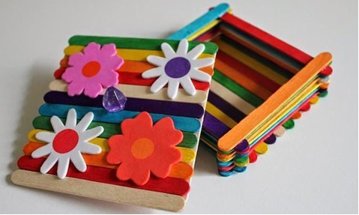
Evaluación rubrica semana 6

indicadores | Excelente  3 puntos | Bueno  2 puntos | Insuficiente  1 punto | Puntos
diseño | Presenta un trabajo limpio, ordenado, los palitos están bien alineados, dando forma a la caja. | A su trabajo le falta orden, limpieza, algunos palitos no están alineados correctamente. | Presenta un trabajo muy poco prolijo.
materiales | Utiliza todos los materiales solicitados para la elaboración de la caja. | Utiliza solo algunos materiales para elaborar la caja. | Elabora la caja con otros materiales.
Herramientas | Demuestra un buen maneja de herramientas para recortar. | Demuestra manejo de herramientas para recortar, pero aún le falta prolijidad. | No presenta manejo de herramientas para recortar.
Creatividad | Presenta un trabajo creativo, siguiendo las instrucciones. | Su trabajo es poco creativo, pero sigue las instrucciones. | No presenta un trabajo creativo.

